**МУНИЦИПАЛЬНОЕ БЮДЖЕТНОЕ ДОШКОЛЬНОЕ**

**ОБРАЗОВАТЕЛЬНОЕ УЧРЕЖДЕНИЕ  
ДЕТСКИЙ САД № 12 «СОЛНЫШКО»**

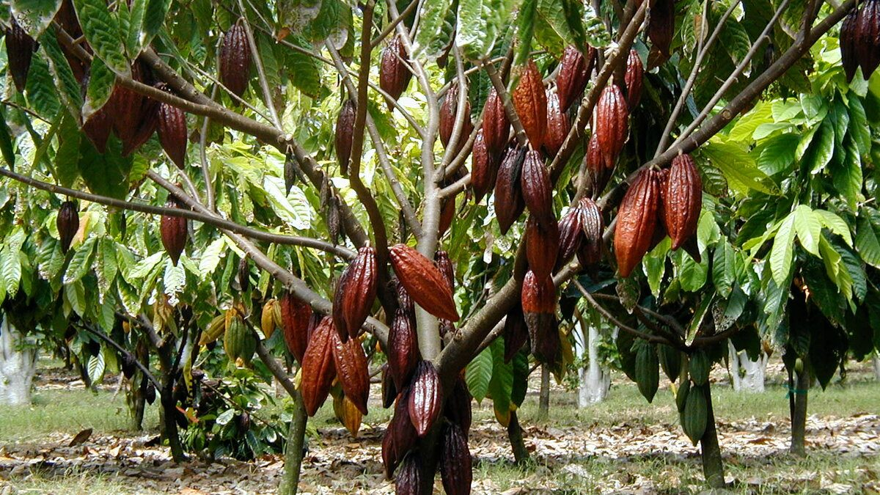  
**Исследовательская работа**  
**«Чудо-дерево»**

Работу выполнил:   
 **Емельянова Ульяна Алексеевна**  
                                                     Руководитель –воспитатель:  
                                       **Буракова Наталья Вликторовна**

**Г. ДИВНОГОРСК 2022**

**1.Введение**

**Актуальность темы**

Я думаю, многие дети и взрослые любят шоколад. Шоколадное мороженое, шоколадное печенье, шоколадные конфеты, и много еще разных вкусностей есть с содержанием шоколада**. Невозможно** представить себе ни одного **детского** праздника без этого замечательного продукта.

Представляете - один человек в год съедает более 5 кг шоколада.

Мне стало очень интересно как родился шоколад, полезен ли он и можно ли его изготовить дома.

**Гипотеза:** Я не знаю, из чего состоит шоколад и можно ли его приготовить в домашних условиях.

**Цель исследования:**Приготовить мороженое в домашних условиях.

**Задачи:**

* Выяснить историю происхождения шоколада
* Изучить состав и виды шоколада, его свойства.
* Узнать, как влияет шоколад на организм человека.
* Узнать, **как** правильно готовить шоколад.
* В домашних условиях приготовить шоколад.

**Объект исследования:** шоколад

**Предмет исследования:**рецепт шоколада.

**Методы исследования:**

Изучение информации (книги, интернет)

Процесс изготовления (как опытная часть исследования)

Обобщение

**План моей работы**

1. Попросить родителей помочь мне узнать информацию по интернету и из разных книг.
2. Выяснить, каким бывает шоколад.
3. Узнать о влиянии шоколада на организм человека.
4. Приготовить шоколад дома по одному из рецептов.
5. Поделиться моими знаниями с одногруппниками, тать рекомендации

**2.Теоретическая часть**

**2.1История происхождения шоколада**

Сначала я решила узнать, как и где родился шоколад. Из книг я узнала, что шоколад изобрели более 3000 лет назад. Еще я узнала, что, шоколадное дерево не растет в нашей стране, потому что в нашей стране очень холодно. Шоколадное дерево боится холода, снега и растет там, где нет зимы.- в Центральной и Южной Америке.

В детском саду с Натальей Викторовной мы смотрели мультфильм, и я узнала, что шоколад делают из какао бобов, которые растут на дереве.

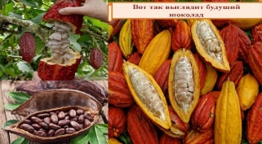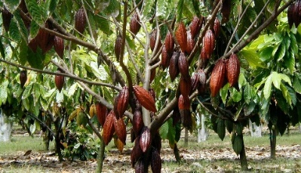

Плоды шоколадного дерева могут быть оранжево-жёлтыми или красными.

**2.2 Состав шоколада.**

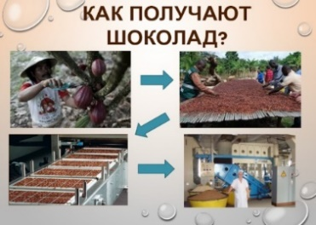В шоколадных хозяйствах сбором

шоколада занимаются люди, они

собирают плоды руками. Для

приготовления шоколада используют

семена, которые сушат, перемалывают

и обжаривают.

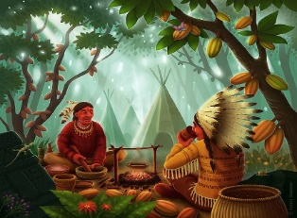

А вы знали, что сначала, шоколад был только напитком? В него добавляли перец, и он назывался «Горькой водой», пили его только мужчины.

**2.3 Виды шоколада**

А ещё мне стало интересно, каким же бывает шоколад? Мы с мамой решили узнать об этом в интернете.

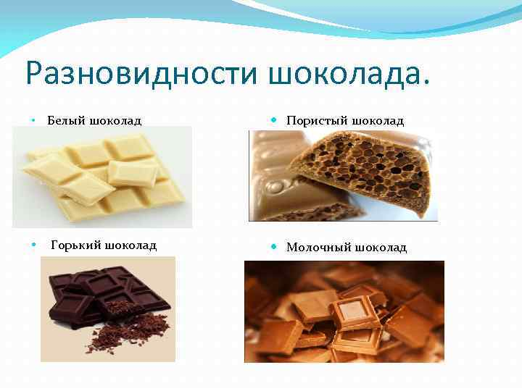Оказалось- шоколад может быть самым разным:

* горьким,
* молочным,
* пористым,
* белым.

**3. Практическая часть**

Много всего интересного я узнала о шоколаде, осталось только попробовать приготовить его дома с мамой по одному из рецептов на обертке шоколадной конфеты.

**3.1 Оборудование и продукты для приготовления**

Для приготовления шоколада нам понадобятся:

* Чаша для замешивания
* Ложка
* Какао -порошок
* Сухое молоко
* Сливочное масло
* Сахарная пудра
* Формочки для заливки и заморозки

**3.2 Процесс изготовления мороженого в домашних условиях.**

**1**Сначала я взяла какао-порошок.

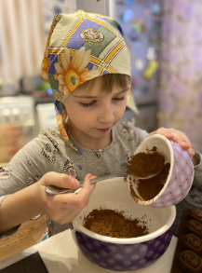

**2**Добавила к нему сухое молоко

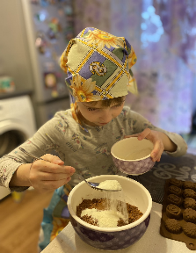

**3**Добавила сливочное масло.

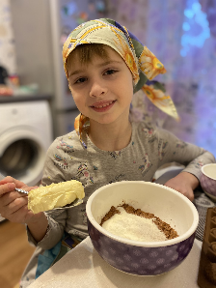

**4**Насыпала немного сахарной пудры.

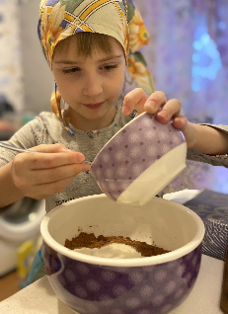

**5**Всё смешала, мама поставила массу на плиту, немного поварила.

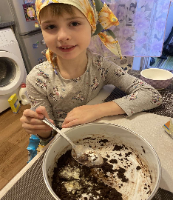

**6**Затем выложила наш шоколад в формочки. Поставила в холодильник на 4 часа.

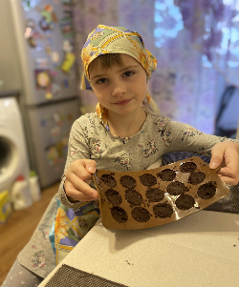

Когда шоколад был готов, мы с мамой «сняли пробу». ***Шоколад оказался горьким.***  Сделали вывод: в следующий раз нужно добавить больше сахара.

Мама сказала, что для меня горький шоколад будет полезнее, чем если бы в нем было много сахара, так как у меня иногда бывает аллергия на сладкое.

**3.3Шоколад полезен или вреден?**

Я задумалась, и решила узнать- шоколад полезен или вреден? Я спрашивала у взрослых о пользе и вреде шоколада. И вот что я выяснила.

**Польза шоколада**

* 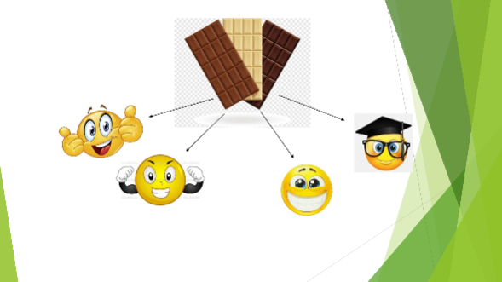- Шоколад поднимает настроение
* - Шоколад – источник энергии,

поэтому шоколад он полезен детям и

спортсменам

* - В шоколаде есть вещества, которые

укрепляют зубы.

* - В шоколаде содержатся витамины.

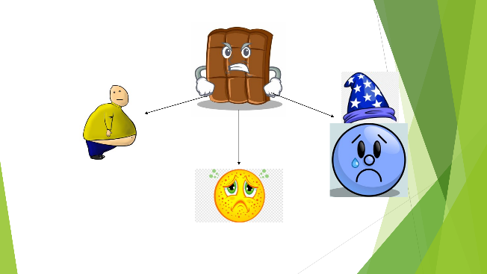**Вред шоколада**

* - От шоколада люди полнеют.
* От шоколада может быть аллергия.
* - Шоколад  не следует есть много на ночь

- он может вызвать бессонницу

**4. Заключение**

Я закончила свою исследовательскую работу, но ещё многое хочу узнать. Мне интересно, что происходит в мире шоколада и что из него делают, в какой стране шоколада едят больше всего?

* Я познакомилась с технологией приготовления шоколада, его составом и видами.
* Очень важно, что шоколад не только вкусный, но и полезный.

«Ешьте шоколад на здоровье, но не забывайте,что всё хорошо в меру!»

* Моя **гипотеза подтвердилась.**Мне удалось приготовить шоколад дома вместе с мамой.

А мы с мамой решили, что очень полезно узнавать новое и делать что-то, чего раньше никогда не делали.

Для любителей шоколада мы приготовили рекомендации.

**5.Список литературы**

Большая детская иллюстрированная энциклопедия-М.: Эгмонт Россия 2005

**Приложение**

**Рекомендации для любителей шоколада.**

1.Употребляйте шоколад только в разумных количествах. Норма для ребёнка – 25 граммов в день

2.Ежедневно употребляйте чёрный (горький шоколад, без начинок и добавок). Он положительно влияет на самочувствие и здоровье человека.

3. Не ешьте на ночь шоколад – трудно будет уснуть.

4. Шоколад – источник энергии, повышает работоспособность и творческую активность. Перед выполнением важной работы съешьте кусочек шоколада.

5.Употребляйте только настоящий шоколад, а не его подделки.

**Запомните!**

Если шоколад:

- неприятно жевать;

- липнет к зубам

-с неизвестными крупинками,

- имеет восковой привкус-

Это вредный продукт!

**Натуральный шоколад имеет нежный и бархатный вкус, и он, как будто, тает во рту.**